UČNA PRIPRAVA – Zaključna naloga

Šola, razred: | OŠ, 5. razred
Cilji: | - Obnovi znanje o prometu:  - Obvezna oprema kolesa in kolesarja.  - Osnove prometne signalizacije.  - Se priuči usvajanja znanj z uporabo spletne učilnice.
Metode in oblike dela | Oblika dela je individualna in skupinska.  Oblike dela:  - Razlaga  - Razgovor  - Razprava  - Raziskovanje  - Opazovanje
Opis dejavnosti:

1. Učenec si na spletni učilnici ogleda sliko, na kateri je prikazana obvezna oprema kolesa. (https://ucilnice.arnes.si/mod/resource/view.php?id=5660078)

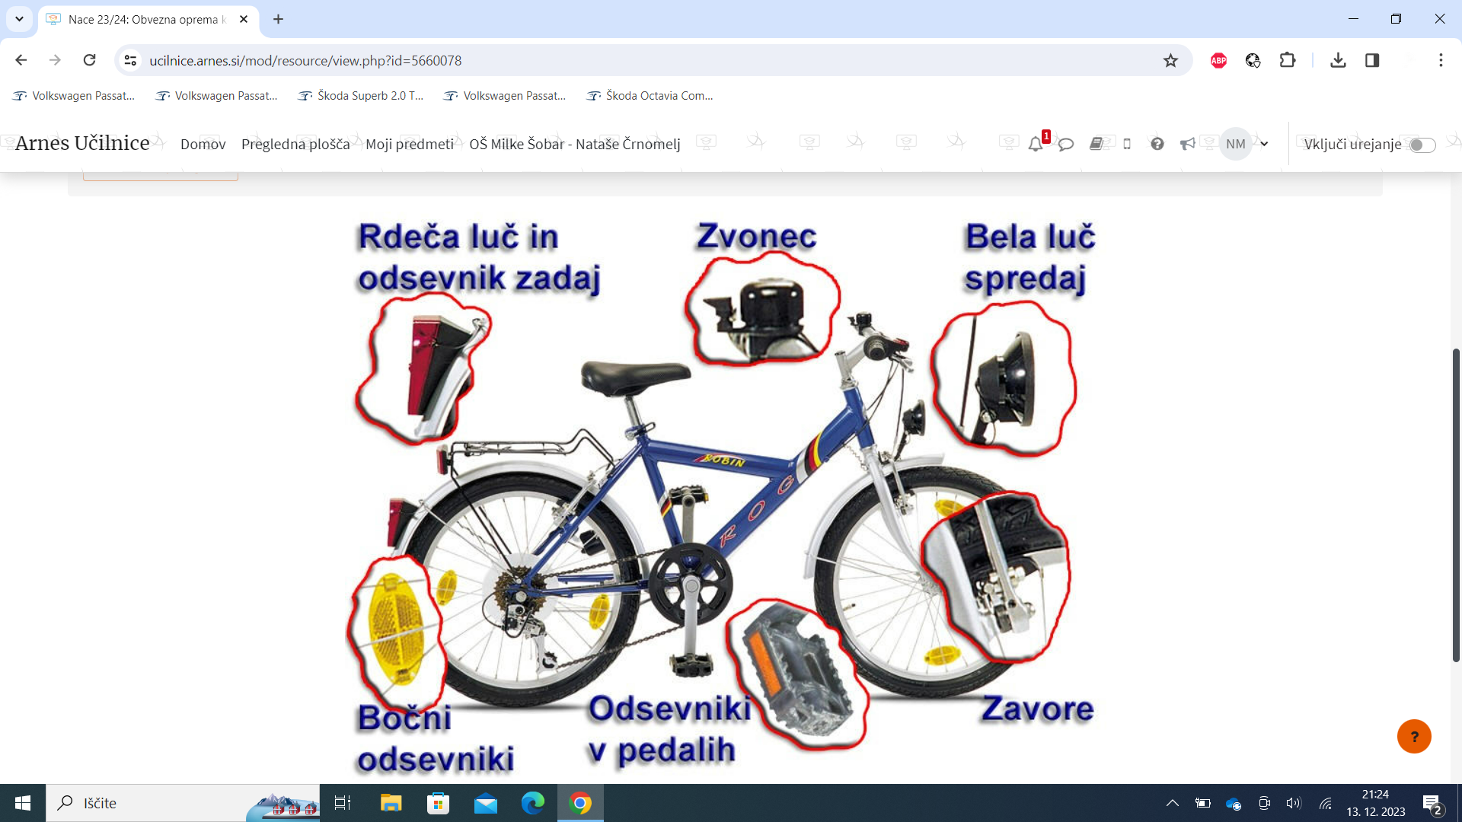

2. Učenec vpiše ustrezna imena posameznih prometnih znakov (igrifikacija). (https://ucilnice.arnes.si/mod/h5pactivity/view.php?id=5660095)
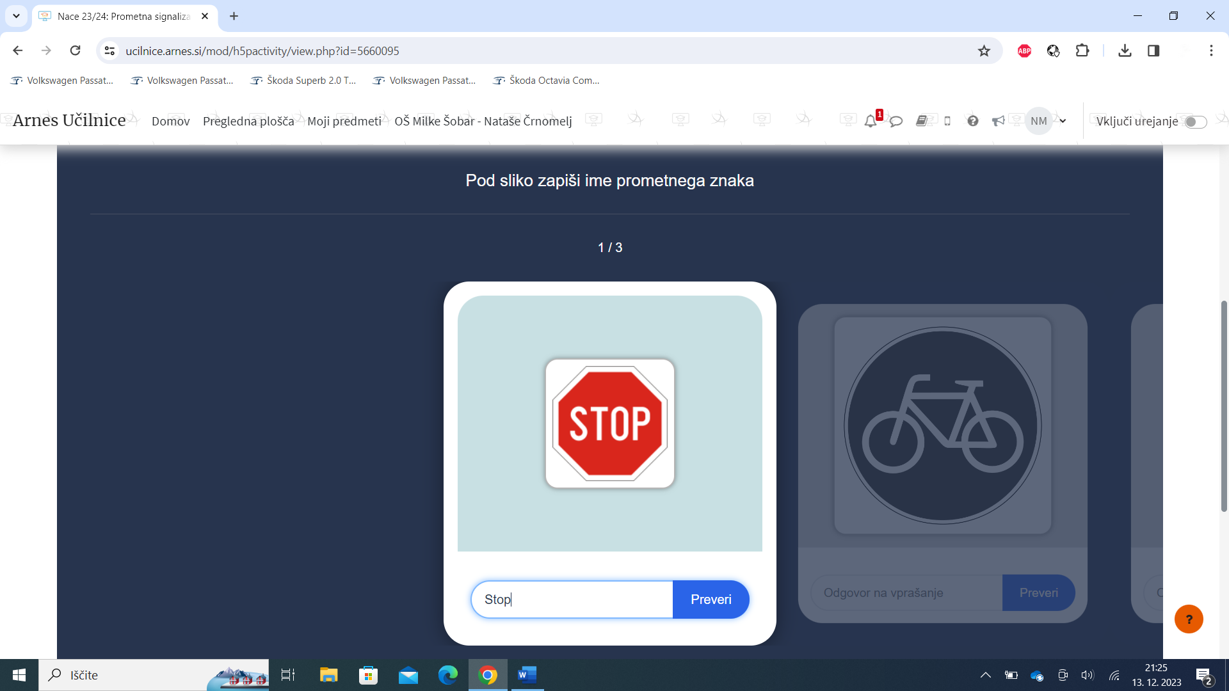

3. Učenec na forumu ustvari temo razprave v povezavi s prometnimi vsebinami. Na neko temo poda tudi odgovor. (https://ucilnice.arnes.si/mod/forum/view.php?id=5660102)
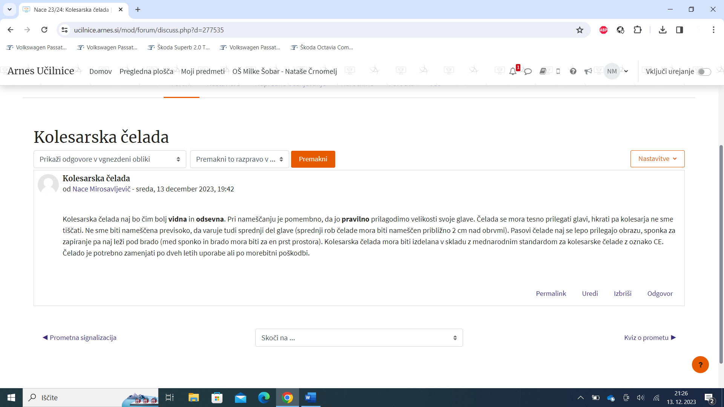

4. Učenec reši kviz in preveri svoje znanje. (https://ucilnice.arnes.si/mod/quiz/view.php?id=5660162)
